V tednu PO novem letu je bilo kar nekaj manjkajočih učencev na Zoomu.
POVZETEK ZOOM URE:
- Odgovarjali smo na vprašanja:
- Kako bi TI lahko bil boljša različica SEBE v 2021?
- Kaj želiš nam vsem v letu 2021? (poišči ENO besedo in ugotovi ZAKAJ si izbral ravno to besedo)
- Rešili tale UL:

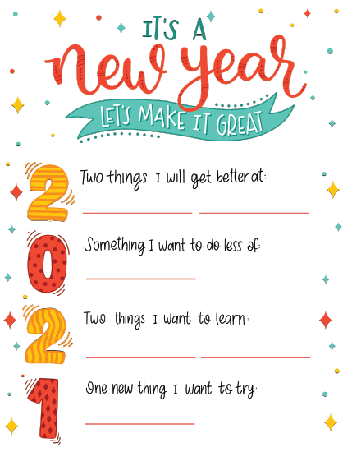
- Se pogovorili o ocenjevanju (predstavila sem način ocenjevanja in kaj bo ocenjeno; glej navodila na naslednji strani).

OCENJEVANJE (5-Day Self-Love Challenge)
- KDO?
Izziv opravite V PARU (ali manjši skupini). V pare/skupine se razvrstite sami. Ocenjeni boste VSI, tudi tisti, ki ste eno ceno ŽE pridobili. Pri FZO potrebujete letos dve oceni, tisti, ki bo to vaša druga ocena, bo hkrati to vaša zadnja ocena.
- KAJ?
Gre za izziv, ki ni nujno petdnevni (kot ponazarja naslov), ampak gre za 5 različnih aktivnosti, ki jih je potrebno opraviti (lahko tudi v enem ali dveh dneh).
Naloga je medpredmetna (z angleščino), zato dokument ni prevajan (pomagaš si s slovarjem, če je potrebno. Za kakršnakoli vprašanja sem na voljo na janja.colic@guest.arnes.si ali 042 358 832.
- KAKO?
Z osebo, s katero delaš v paru, se dobiš na Zoomu, Vibru, Snapcahtu ali se slišita preko telefona (ali na kakšen deseti način) in skupaj predebatirata naloge, o katerih se je potrebno pogovoriti (skupaj pregledata vse naloge, si izmenjata, kako se vidita, sebe in drugega), predebatirajta, če veste, KAKO izdelati izdelek, izdelke pa izdelata vsak zase doma.
- Pogovarjate se / pišite v slovenščini, lahko pa tudi v angleščini :P
- Ni potrebno uporabiti le zapisanih besed, misli in idej v dokumentu; poiščita svoje, dodatne, vajine!
S tem izzivom sem želela doseči dvoje:
- da SODELUJETE v parih ali manjši skupini.
- da ste USTVARJALNI. Uporabljajte barvni papir, ravnilo in barvna pisala in pustite ustvarjalnosti prosto pot! Dokumenta ni potrebno tiskati, čeprav boš izdelke lahko izdelal hitreje, če jih boš natisnil, saj so že predpripravljeni.
- KDAJ?
Sama si določita, kdaj se dobita, mora pa biti izziv opravljen v DVEH TEDNIH. Ta čas drugih aktivnosti za FZO ne bo.
- OCENJEVANJE
Zoom, če bomo na daljavo, sicer v živo na šoli:
9. b: sreda, 27. 1. 2021 ob 13. 10: https://arnes-si.zoom.us/j/98680955098
8abc: četrtek, 28. 1. 2021 ob 13. 10: https://arnes-si.zoom.us/j/98680955098
9. c: petek, 29. 1. 2021 ob 13. 10: https://arnes-si.zoom.us/j/98680955098
a) poročanje
Pred uro se s partnerjem pogovorita o tem, kako bosta predstavila izziv, ki sta ga opravljala. Kaj vama je bilo najtežje in kaj najlažje? Kaj vama je bilo zanimivo in kaj brezveze? So se vama med reševanjem porajala kakšna vprašanja in katera so to bila? Poročata lahko o stvareh, čustvih, čemerkoli, kar vama je padlo na pamet med to nalogo …
b) na Zoom uri ali v šoli boste pokazali svoje izdelke:
- kartica: besede, ki me opisujejo
- UL: hvaležen sem za svoje telo
- vsaj ENO bralno znamenje (bookmark)
- kartica: moje misli
- izdelana sovica in izpisane aktivnosti na njej
Prisotnost na Zoom-u, poročanje v paru in prikaz tvojih PETIH izdelkov ti bo prinesel odl (5) v redovalnici.

